《算法设计与分析》实验报告
实验项目（二） 算法的基本策略
专业、班级 | 2017计算机科学02班 | 学 号 | 1705121330 | 姓 名 | 张典典
实验时间 | 2019-11-6 | 实验地点 | J419 | 指导教师 | 郭炜
教学目标
使学生掌握“算法设计与分析”中的基本原理、基本技术和方法，提升计算机问题求解的水平。熟练掌握编程中常见问题的求解策略，培养学生对算法复杂性进行正确分析的能力。
- 掌握编程求解问题的常用算法策略。
- 熟练强化深入计算机求解问题的过程。
- 增强理论结合实际能力，增强获得理论联系实际问题的能力。
- 培养系统分析能力和团队协作能力。
  - 实验目的及要求
- 练习运用枚举、迭代、分治、贪心和动态规划等基本算法策略求解问题；
- 熟练掌握算法基本策略的建模和编码实现。
  - 实验设备（环境）及要求
使用C/C++语言，Visual Studio 201X开发环境，Windows系列操作系统环境
  - 成绩评定
题号 | 题型 | 能力 | 分值 | 成绩 | 备注
 | 设计题 | 分析 | 20
 | 设计题 | 分析 | 30
 | 设计题 | 分析 | 40
 | 报告格式 |  | 10
总成绩
  - 实验内容与步骤
- 编写程序，分别用二分法和牛顿迭代法求解方程x³ – 3x – 1 = 0在x = 2附近的实根，要求计算精确到小数点后7 位数字为止，并将求出的近似结果与理论值2cos20° 比较误差大小。
设二分法的初始迭代区间为 [1, 3]，牛顿迭代法的起点为4。
二分法：
#include<iostream>
#include<stdio.h>
#include<math.h>
using namespace std;

int main()
{
double a=1,b=2,t,s;
for(int i=1;i<=6;i++)
{
t=a+(b-a)/2;
if((pow(t,3)-3*t-1)>0)
{
b=t;
t=a+(b-a)/2;
}
else if((pow(t,3)-3*t-1)<0)
{
a=t;
t=a+(b-a)/2;
}
}
printf("结果为：%.7lf\n",t);
s=cos(20*3.1415926/180);
printf("误差为：%.7lf\n",abs(t-2*s));
return 0;
}

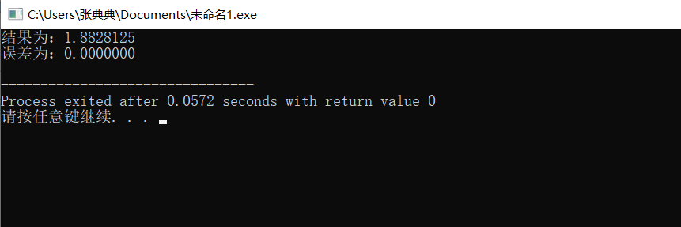

牛顿迭代法：
#include<iostream>
#include<stdio.h>
#include<math.h>
using namespace std;

int main()
{
int i=7;
double x=4,s;
while(i)
{
x=x-(pow(x,3)-3*x-1)/(3*pow(x,2)-3);
i--;
}
printf("结果为：%.7f\n",x);
s=cos(20*3.1415926/180);
printf("误差为：%.7lf\n",abs(x-2*s));
return 0;
}

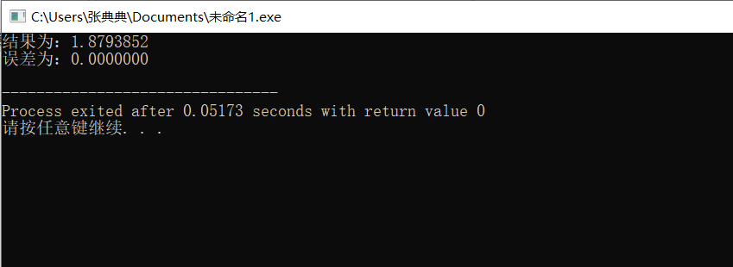

- 将一张100 元的钞票换成1 元、2元、5 元和10 元的零钱，每种零钞至少一张，编写程序输出所有的换法，尽可能地提高算法效率。
#include<iostream>
#include<stdio.h>
using namespace std;

int main()
{
int count=0;
for(int i=1;i<100;i++)
for(int j=1;j<50;j++)
for(int k=1;k<20;k++)
for(int l=1;l<10;l++)
{
int a[4];
a[0]=i;
a[1]=j;
a[2]=k;
a[3]=l;
if(i+2*j+5*k+10*l==100)
{
count++;
cout<<"1元:"<<i<<"张"<<" "<<"2元:"<<j<<"张"<<" "<<"5元:"<<k<<"张"<<" "<<"10元:"<<l<<"张"<<endl;
}
}
cout<<"共有"<<count<<"种换法"<<endl;
}

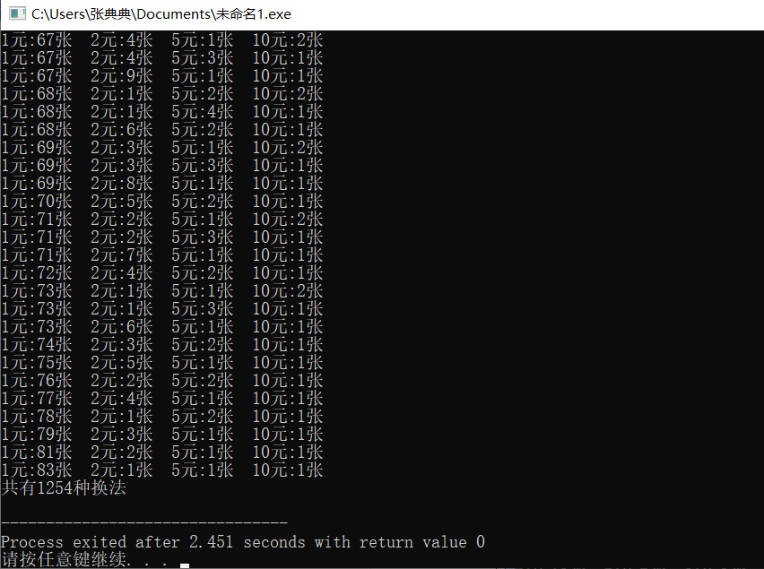

- 用动态规划求解设备更新问题。
某人打算购买一辆新的小货车用于运货，货车的售价是22 万元人民币。货车购买后，每年的各种保险费、养护费等费用如下表：
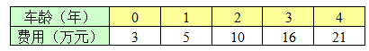
如果5年内将货车售出，并再购买新车，5 年内的二手车销售价如下表：
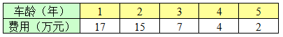
设计一种购买货车的方案，使5 年内用车的总费用最少。
选作：将其中所有的数据，包括售价、年份、各年份的费用和各年份二手车销售价等的数据改为任意值。

#include<stdio.h>
int main()
{
//s为二手车的价格
int s = 22;
//每年的保修费用
int p[5] = { 3,5,10,16,21 };
//第i年卖出的价格
int q[5] = { 17,15,7,4,2 };
//花费最少
int MIN = 10000;
//第k年卖最划算
int k;
int dp[6][6] = { 0 };
//存放前i年总共的维修价格
int p_s[5] = { 0 };
p_s[0] = p[0];
for (int i = 1; i < 5; i++) {
p_s[i] = p_s[i - 1] + p[i];
}
for (int i = 1; i < 5; i++) {
for (int j = 0; j < 5; j++) {
if (i > j)
dp[i][j] = dp[i][j] + p_s[j];
else if (i == j)
dp[i][j] = dp[i][j - 1] - q[i - 1] +s;
else
dp[i][j] = dp[i][j - 1] + p[j];
}
if (dp[i][4] < MIN)
{
MIN = dp[i][4];
k = i;
}
}
printf("第%d年卖出车后再购买最划算\n", k);
return 0;
}
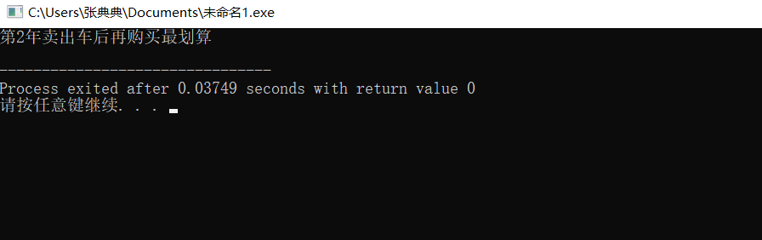

#include<stdio.h>

int main()
{
//s为二手车的价格
int s;
printf("请输入二手车的价格：\n");
scanf("%d", &s);
//每年的保修费用
int p[5] = { 0 };
printf("请输入每年二手车的保修费用：\n");
for (int i = 0; i < 5; i++) {
scanf("%d", &p[i]);
}
//第i年卖出的价格
int q[5] = { 0 };
printf("请输入卖出时二手车的价格：\n");
for (int i = 0; i < 5; i++) {
scanf("%d", &q[i]);
}
//花费最少
int MIN = 10000;
//第l年卖最划算
int l;
int dp[6][6] = { 0 };
//存放前i年总共的维修价格
int p_s[5] = { 0 };
p_s[0] = p[0];
for (int i = 1; i < 5; i++) {
p_s[i] = p_s[i - 1] + p[i];
}
for (int i = 1; i < 5; i++) {
for (int j = 0; j < 5; j++) {
if (i > j)
dp[i][j] = dp[i][j] + p_s[j];
else if (i == j)
dp[i][j] = dp[i][j - 1] - q[i - 1] + s;
else
dp[i][j] = dp[i][j - 1] + p[j];
}
if (dp[i][4] < MIN)
{
MIN = dp[i][4];
l = i;
}
}
printf("第%d年卖出最划算，总花费为%d元\n", l,MIN);
return 0;
}
